Musik daheim 2
Wir bauen einen EINBLATTBLASER
Mein Video dazu:
https://www.dropbox.com/s/7gp6yam0yja6i9z/VID-20200515-WA0002.mp4?dl=0
Schneide aus einer Verpackung ein Stück Pappe heraus (ca. 22cm x 12cm)
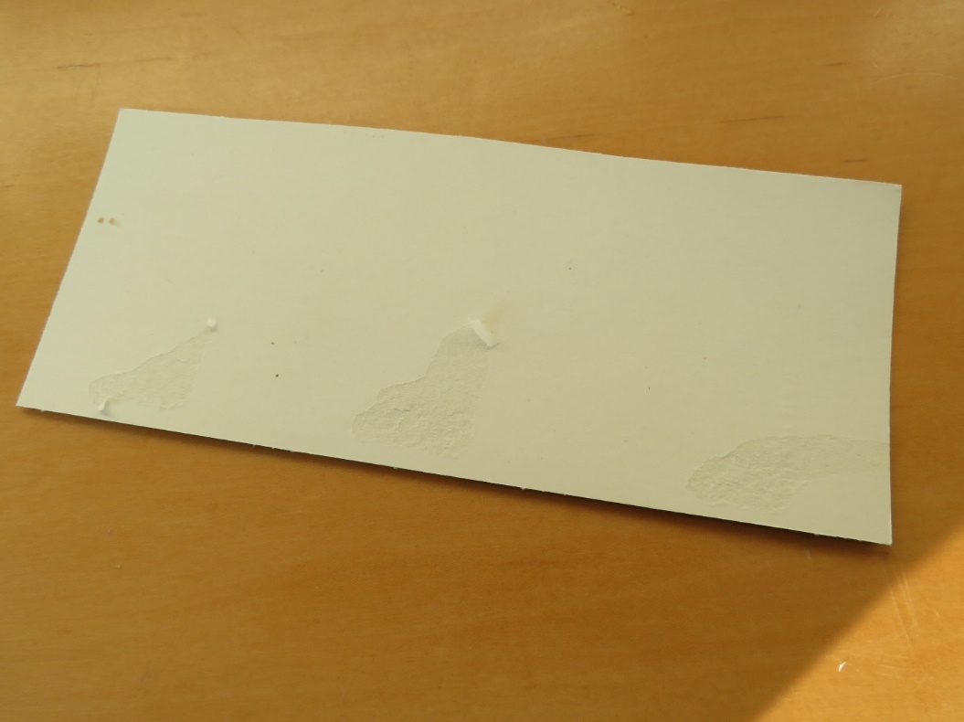

Ziehe es über eine Tischkante, so dass du es rollen kannst
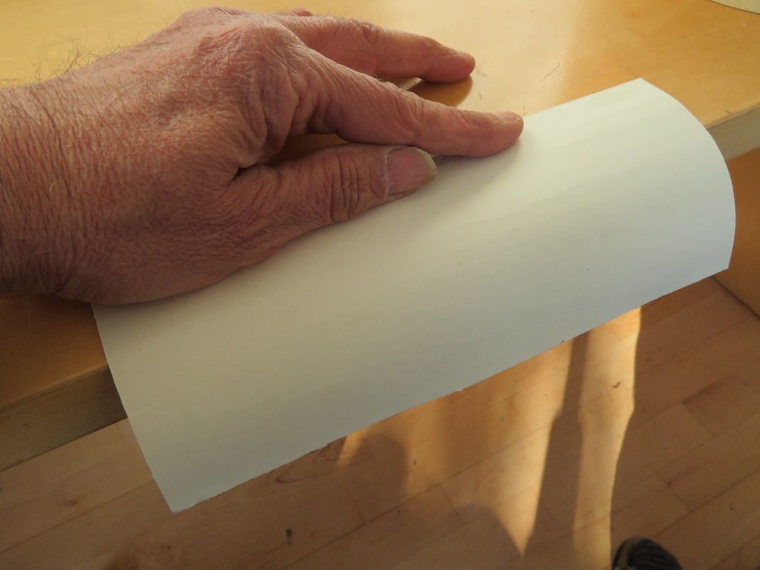

Rolle es zusammen, so dass gerade noch ein Finger durch passt und fixiere es erst in der Mitte mit einem Klebstreifen
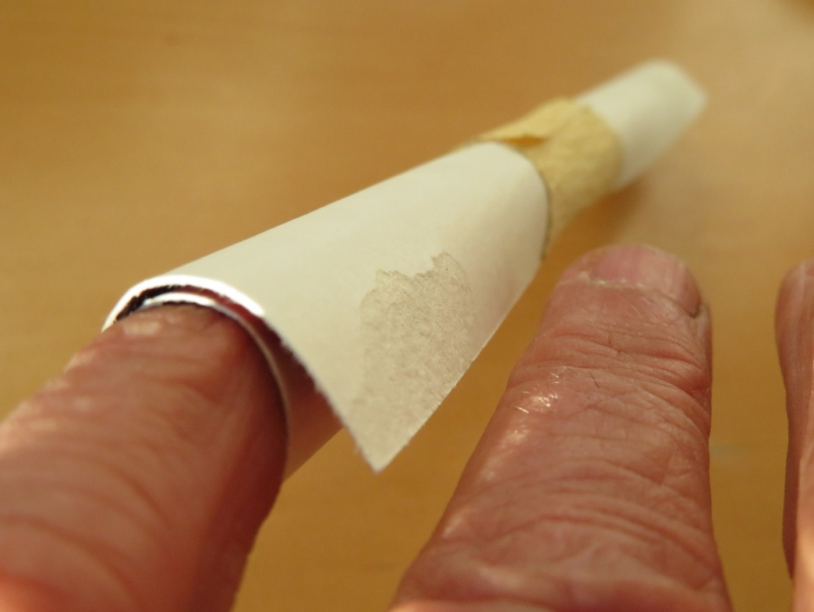

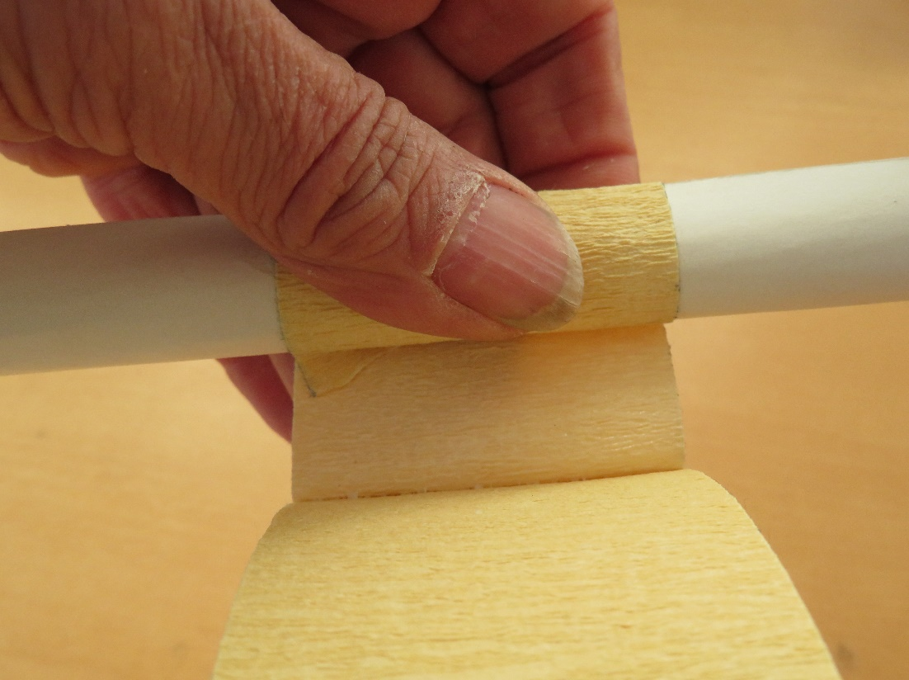
Mache um die Enden auch ein Klebeband
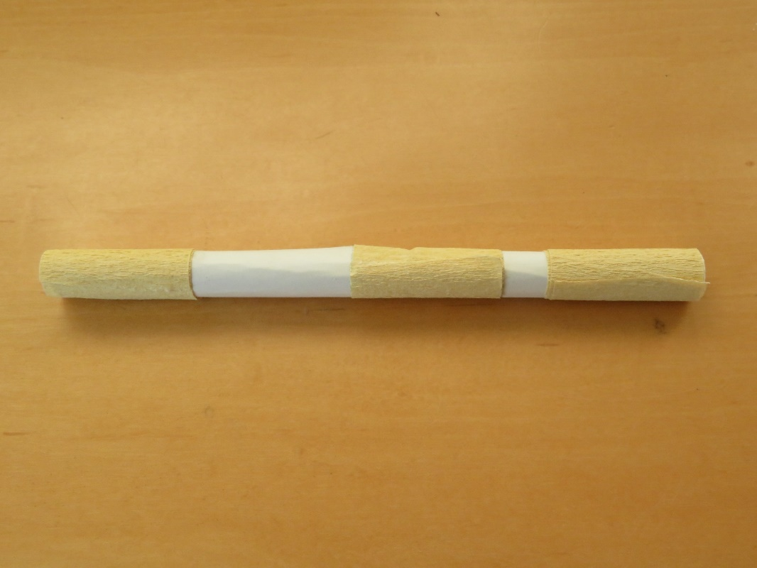

Schneide das Rohr an einem Ende 2 mal ca. 3,5 cm ein

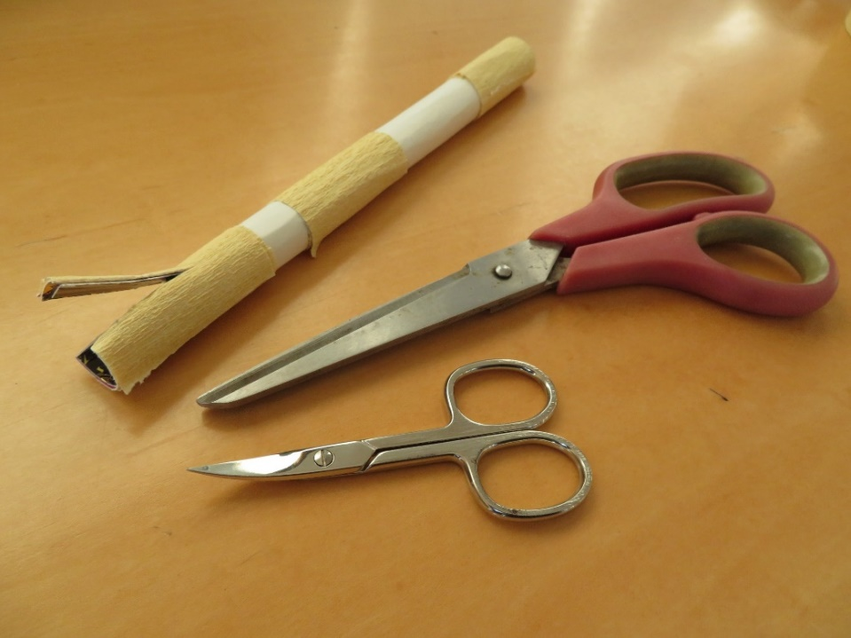
Trenne das Stück ab und lege einen Klebstreifen bereit …

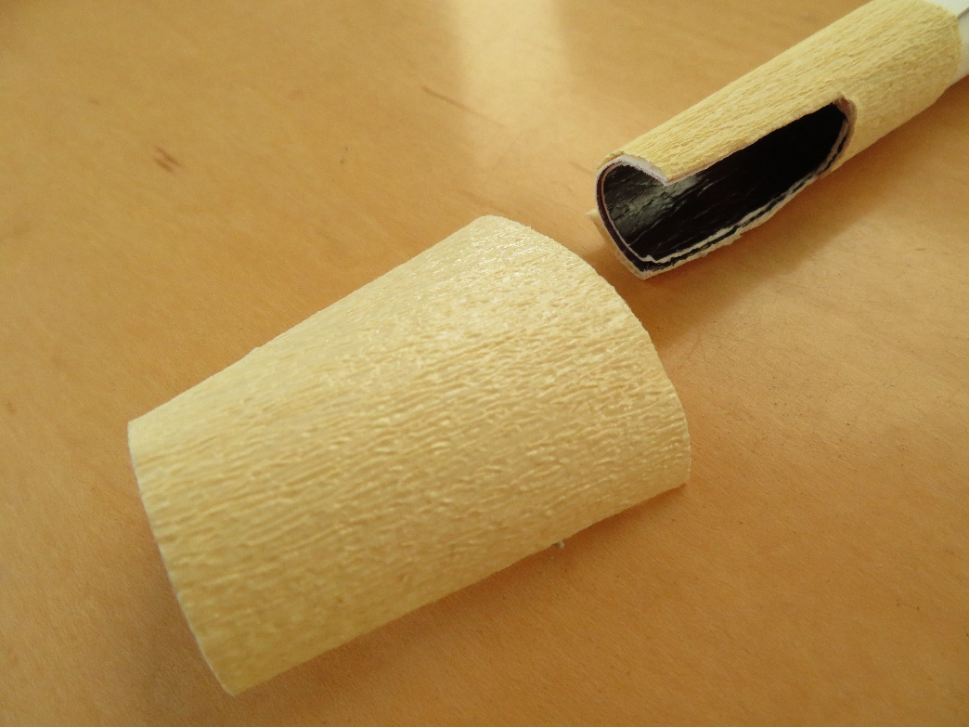
… den du so auf die Stirnseite klebst und wie auf dem Bild ein Stück einschneidest
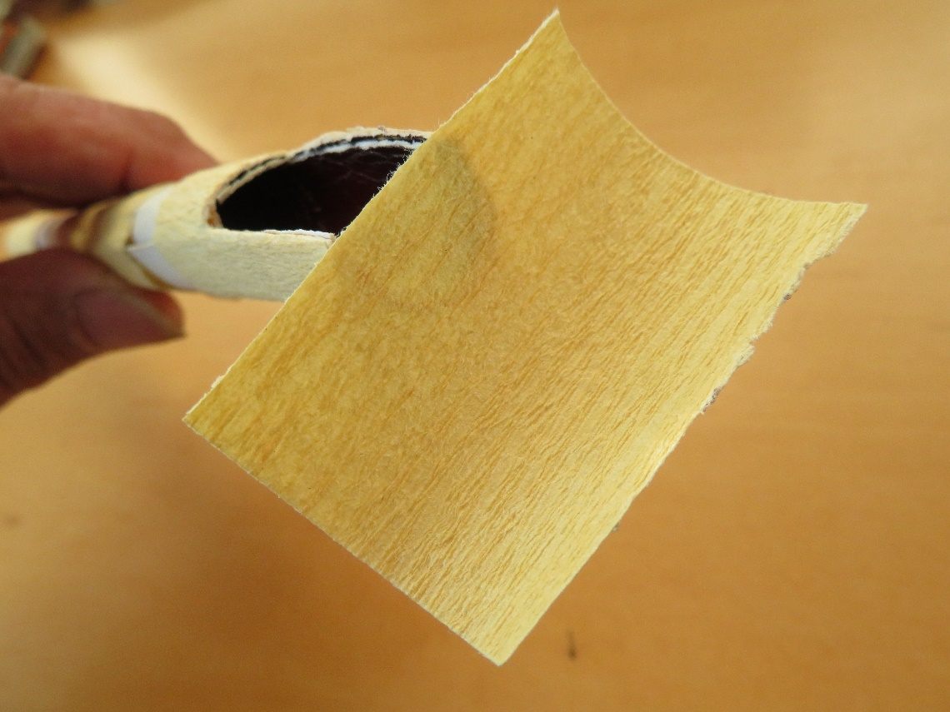

Die oberen Teile werden and die Seite geklebt, der andere an die Unterseite
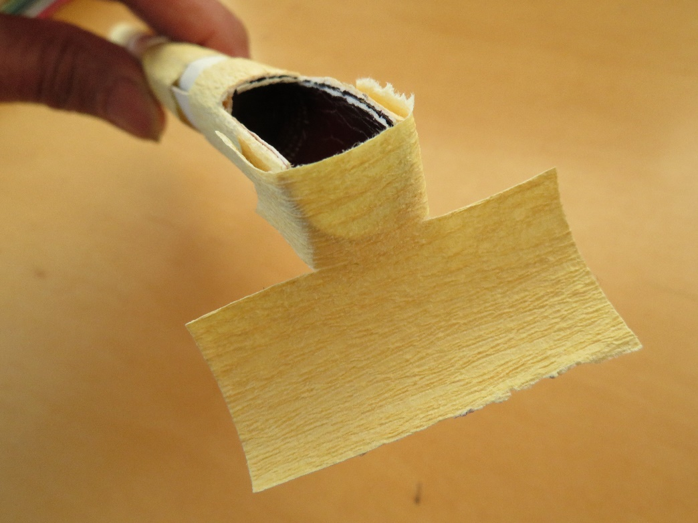
Der Rest hochklappen – was übersteht abschneiden
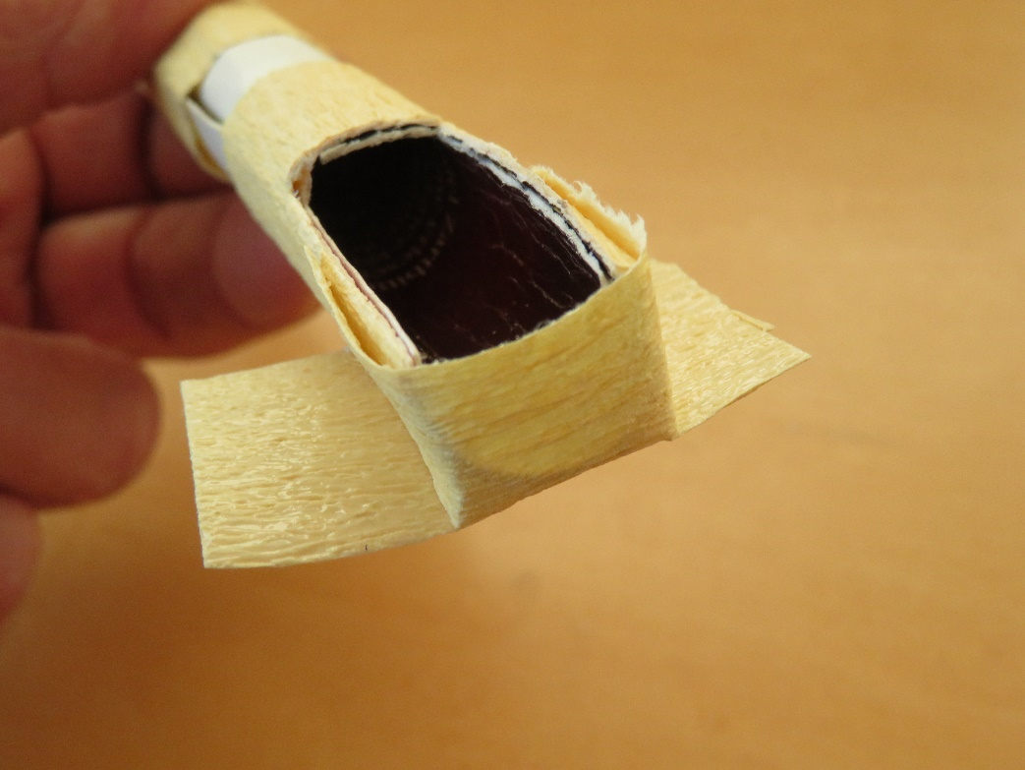

So soll es dann aussehen
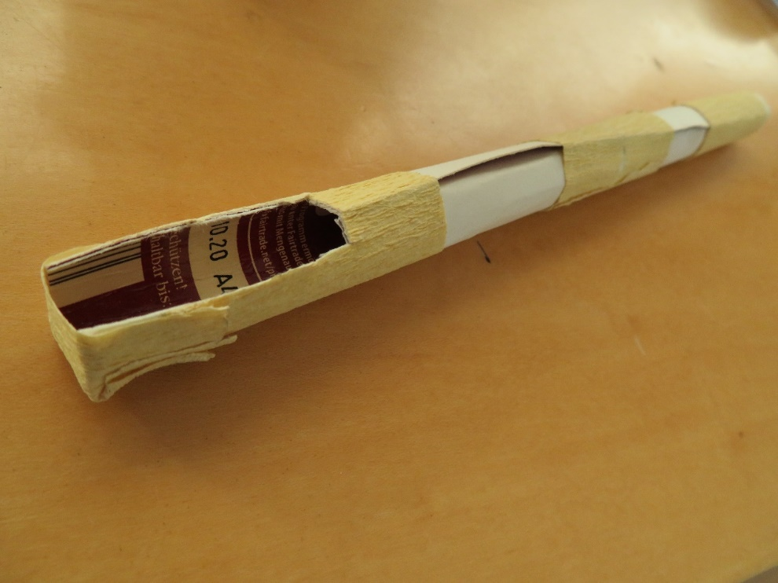
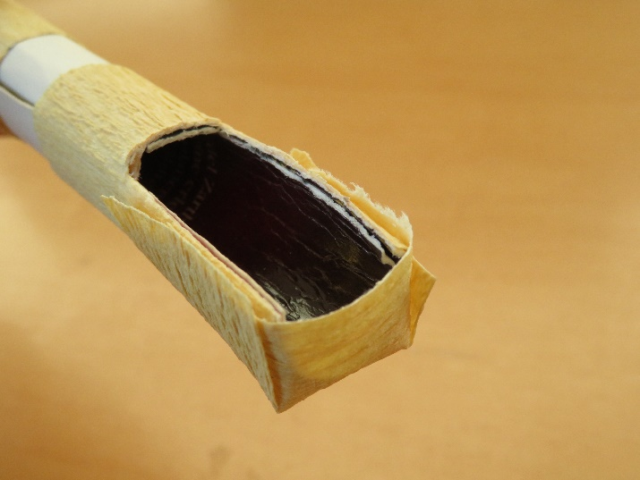

Aus einem Gefäß für Quark oder etwas Ähnlichem schneidest du einen Steifen heraus
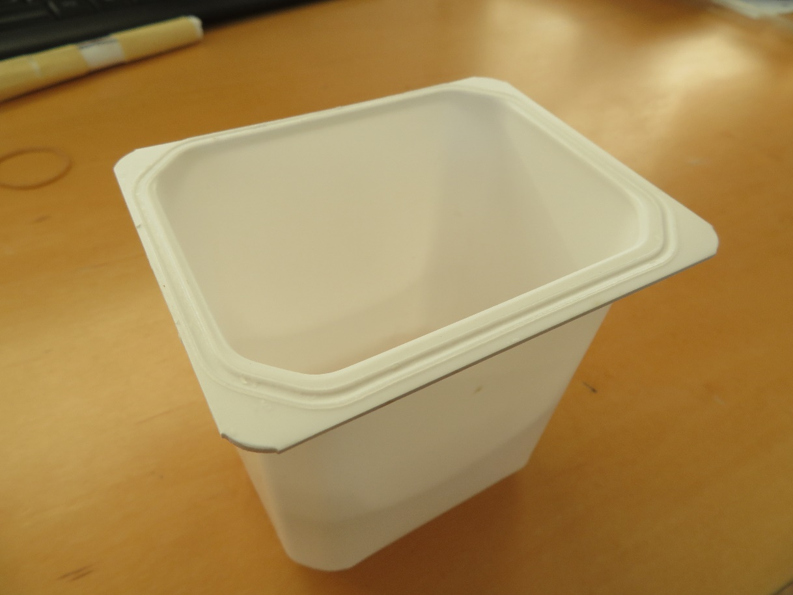
2cm x 4cm
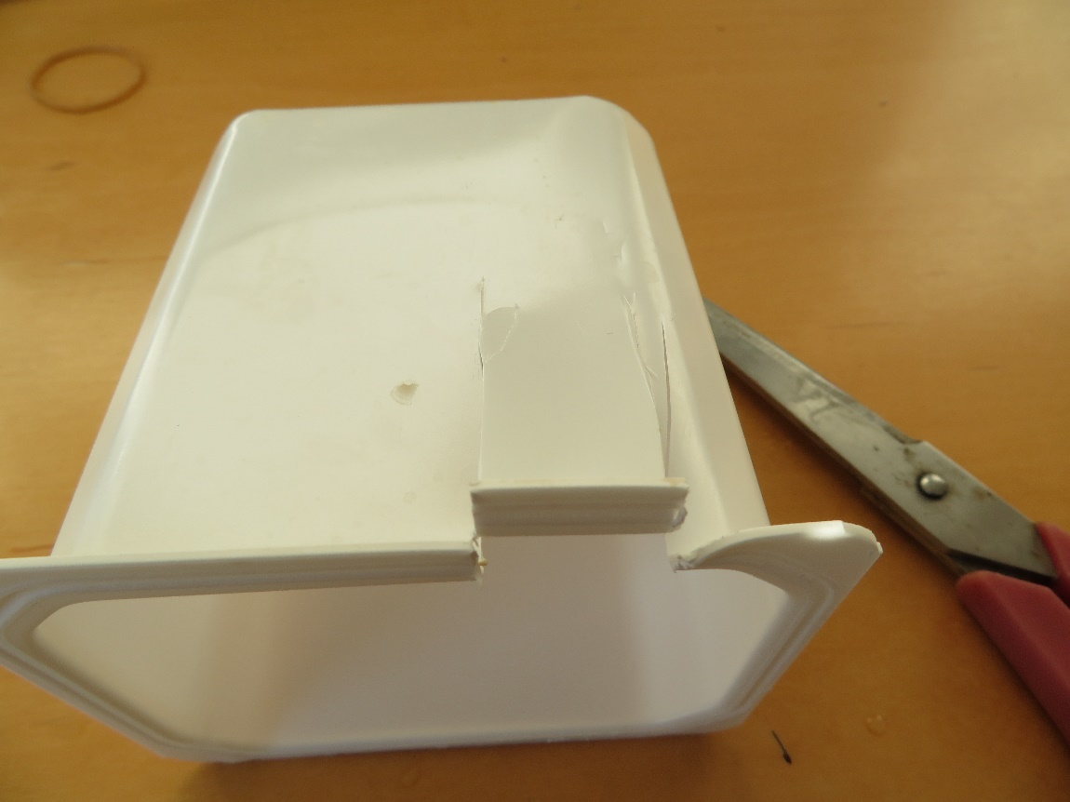
Wichtig ist, dass die „Zunge“ auch eine Kante hat
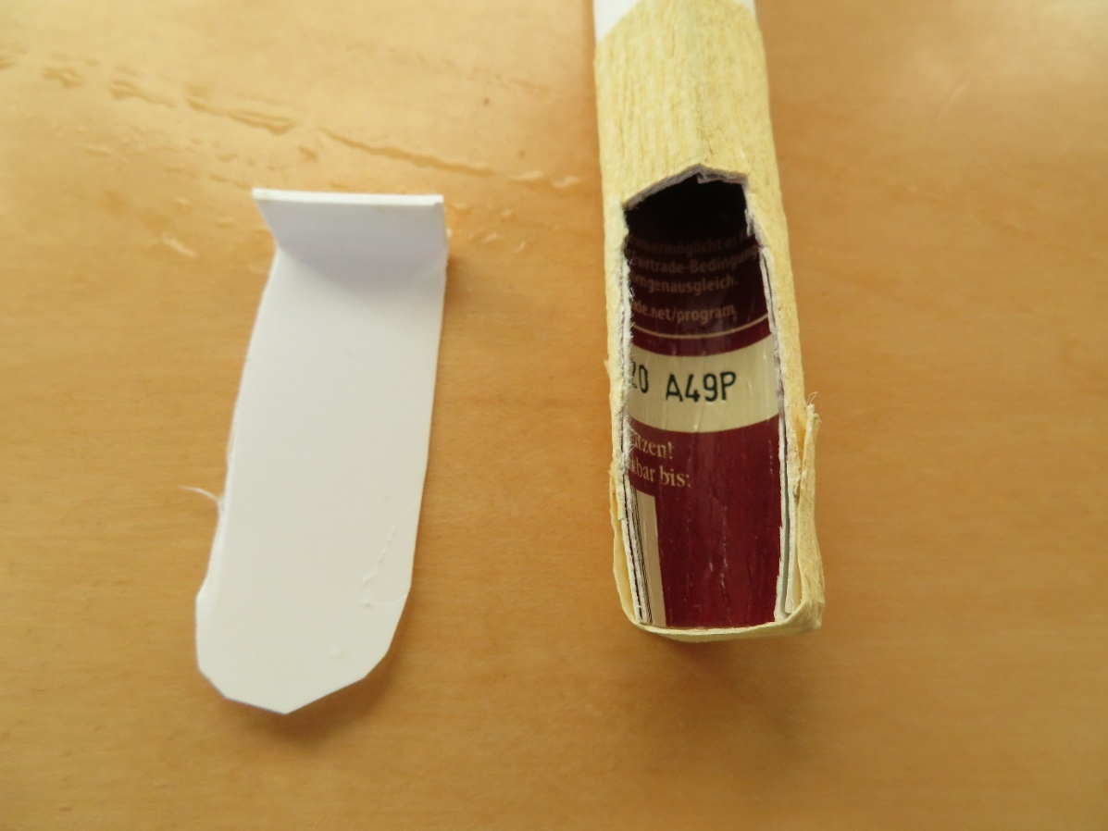
Jetzt schneidest du die Zunge nochmal so zurecht, dass sie das Loch in dem Rohr gut bedeckt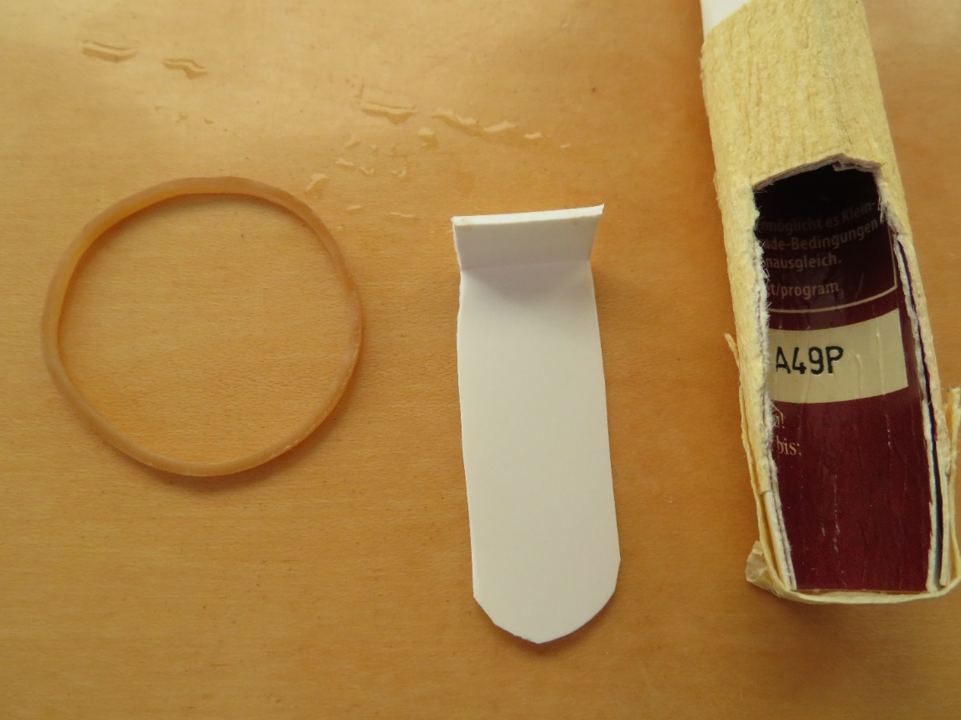

Mit einem Gummi befestigst du die Zunge auf dem Rohr
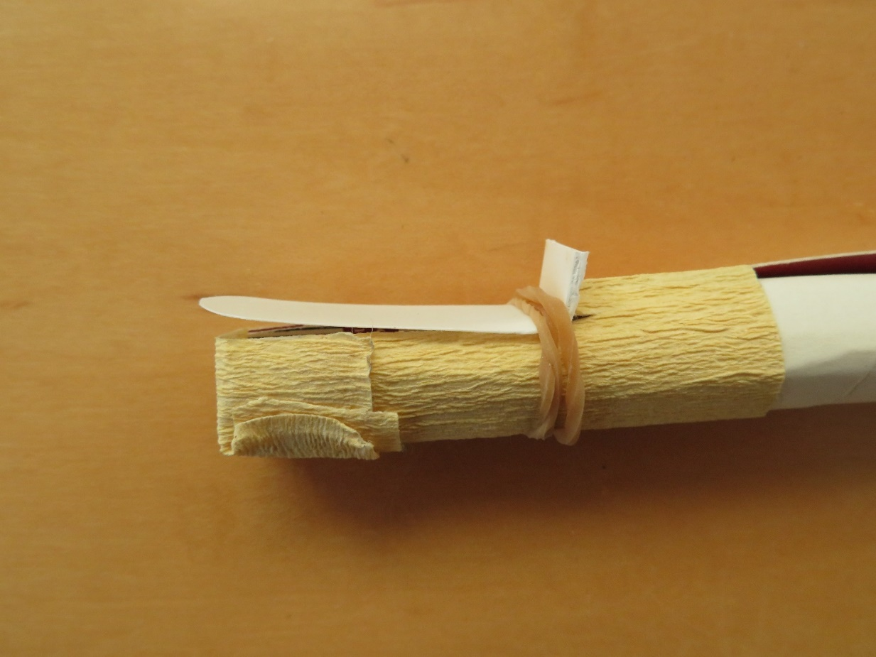

Den fertigen Einblattblaser nimmst du so in den Mund, dass die Lippen hinter dem Gummi sind

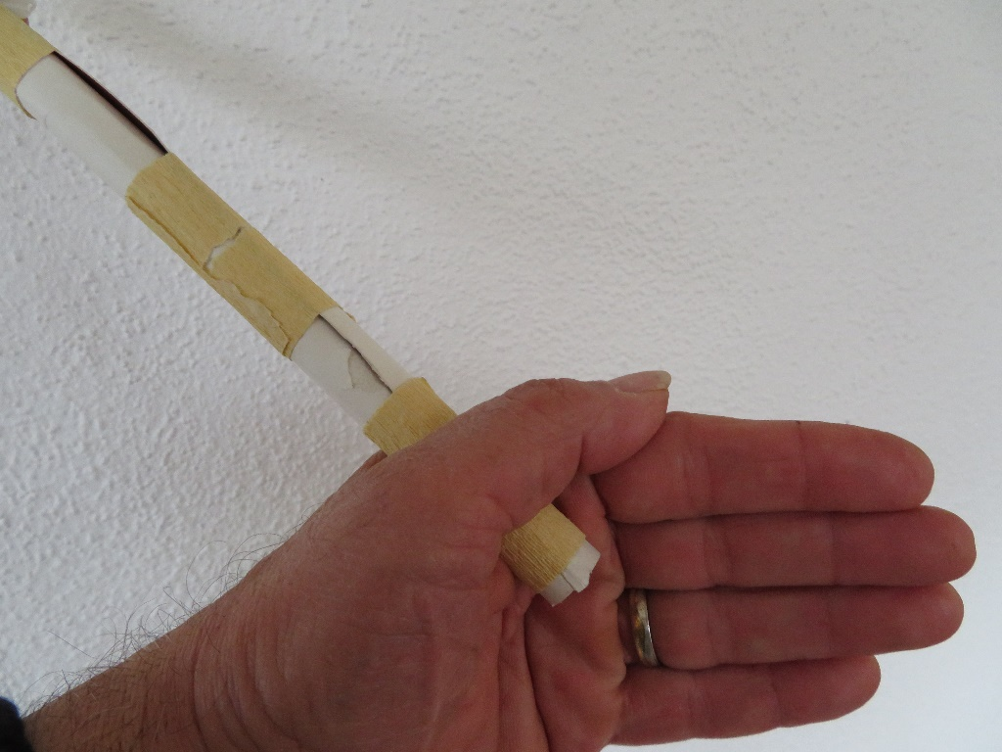
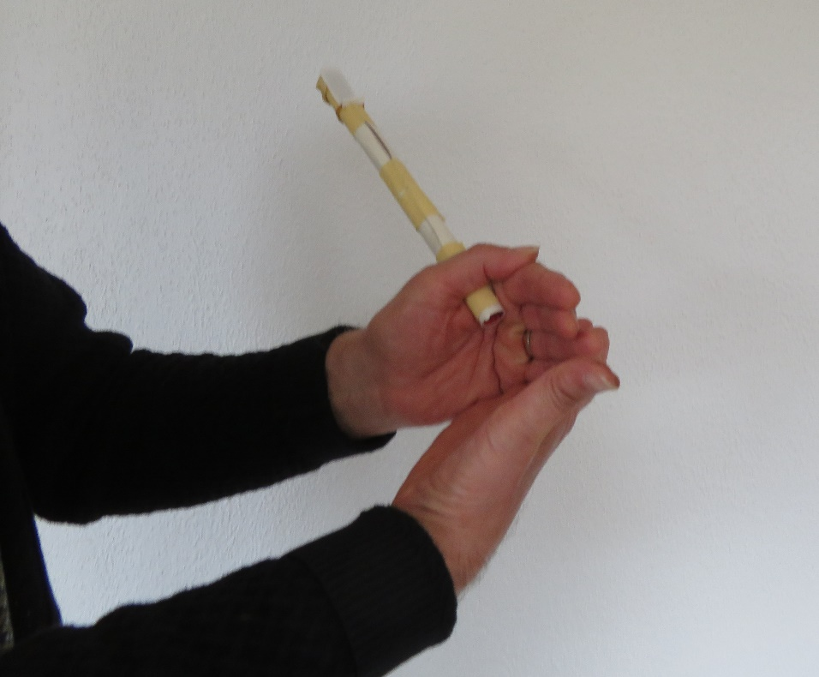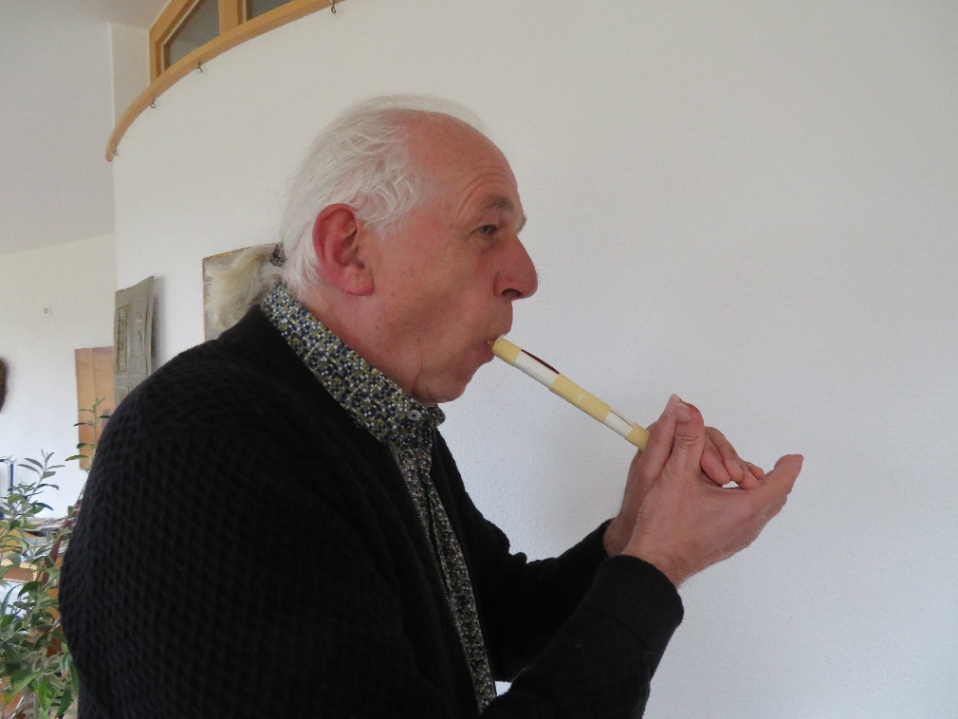
Und jetzt blasen – nicht zu kräftig

Beim Saxophon und bei der Klarinette wird der Ton auf die gleich Weise erzeugt. Dort ist das Blättchen aus Holz, deshalb gehören beide zur Familie der Holzblasinstrumente.
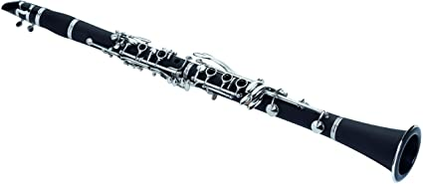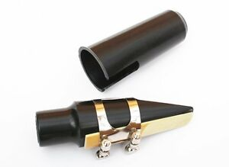
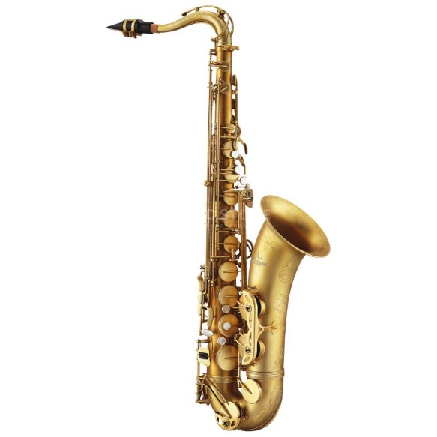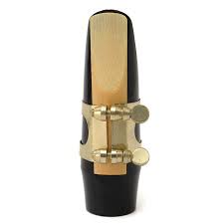

Kürbis-Calebasse als Trommel – oder Schüssel, Eimer, Papierkorb
Mein Video dazu:
https://www.dropbox.com/s/sdr5zv7osgujzyi/VID-20200515-WA0001.mp4?dl=0
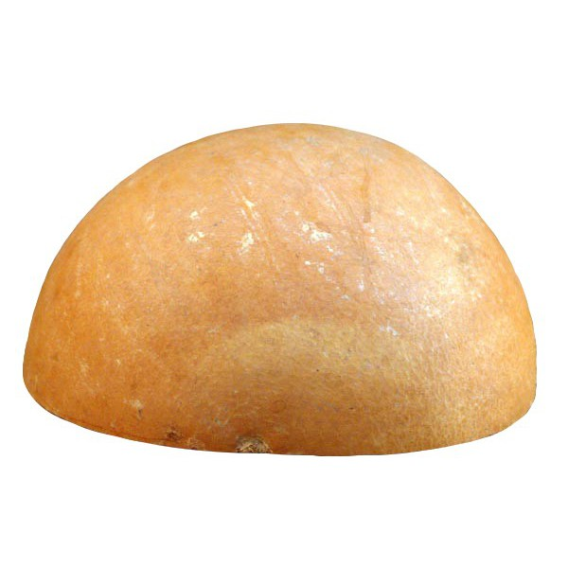
Höre dazu: https://www.youtube.com/watch?v=tyBM3lU54SY
ab Minute 9:20

Unser alter Rhythmus:
1 | + | 2 | + | 3 | + | 4 | + | 1 | + | 2 | + | 3 | + | 4 | +
O |  | / | O | O |  | / |  | O |  | / | O | O |  | /

1 | + | 2 | + | 3 | + | 4 | + | 1 | + | 2 | + | 3 | + | 4 | +
O |  | / | O | O |  | / |  | O |  | X |  | X |  | X

Unser neuer Rhythmus:
1 | + | 2 | + | 3 | + | 4 | + | 1 | + | 2 | + | 3 | + | 4 | +
O |  | / | O |  | O | / |  | O
Bu |  | Tschi | Bu |  | Bu | Tschi |  | Bu

1 | + | 2 | + | 3 | + | 4 | + | 1 | + | 2 | + | 3 | + | 4 | +
O |  | / | O |  | O | / |  | O |  | . | . | . | . | . | .
Bu |  | Tschi | Bu |  | Bu | Tschi |  | Bu |  | di | di | di | di | di | di

Jetzt am Stück:
1 | + | 2 | + | 3 | + | 4 | + | 1 | + | 2 | + | 3 | + | 4 | +
O |  | / | O |  | O | / |  | O |  | / | O |  | O | /
Bu |  | Tschi | Bu |  | Bu | Tschi |  | Bu |  | Tschi | Bu |  | Bu | Tschi

1 | + | 2 | + | 3 | + | 4 | + | 1 | + | 2 | + | 3 | + | 4 | +
O |  | / | O |  | O | / |  | O |  | . | . | . | . | . | .
Bu |  | Tschi | Bu |  | Bu | Tschi |  | Bu |  | di | di | di | di | di | di

O – Mitte/Bass
/ - Rand
X – beide Schlägel zusammen
. – zart am Rand

Didgeridoo und andere Röhren
Mein Video dazu:
https://www.dropbox.com/s/oyi9ag7ksxoreld/VID-20200515-WA0000.mp4?dl=0
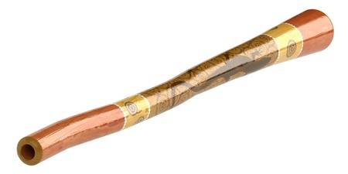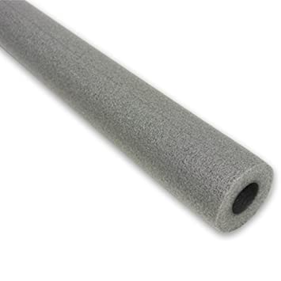

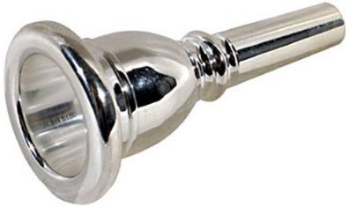

So ist die Tonerzeugung – der Ansatz – bei allen Blechblasinstrumenten.
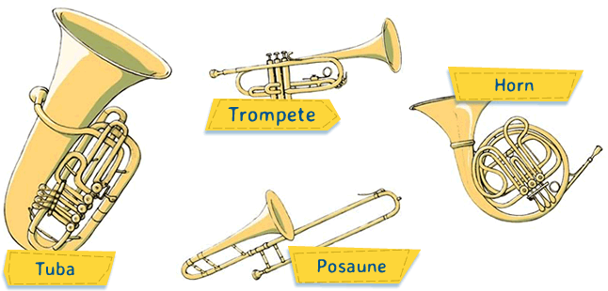
Siehe auch: https://www.klassik4kids.at/wissen4kids/instrument.php?g=5
mit Sudoku

Hier noch was Tolles zum MITMACHEN!

Sportliches Rhythmusspiel I
https://www.youtube.com/watch?v=W5N7PmoprGQ

Sportliches Rhythmusspiel II
https://www.youtube.com/watch?v=XAfuvWWvcAk

